**实验四：海温预测/海水流速预测**

**实验目标**：根据海温/海水流速数据集实现海温/海水流速**多步预测（*选取一个特征进行时序预测任务）**。

**实验内容**：

1. 数据准备。
   1. 数据下载：在海洋数据产品网站亲自下载数据，包含1个地点的海洋参数属性（海水温度thetao，海水流速南北向vo/东西向uo）。
      1. 举例（https://data.marine.copernicus.eu/viewer/expert?view=viewer&crs=epsg%3A4326&t=1409407200000&z=0&center=34.825624662501106%2C0.9926164228079742&zoom=9.650812653167101&layers=W3siaWQiOiJjMCIsImxheWVySWQiOiJHTE9CQUxfUkVBTkFMWVNJU19QSFlfMDAxXzAzMS9nbG9iYWwtcmVhbmFseXNpcy1waHktMDAxLTAzMS1ncmVwdjItZGFpbHkvdGhldGFvX2NnbG8iLCJ6SW5kZXgiOjQwLCJsb2dTY2FsZSI6ZmFsc2V9XQ%3D%3D&objects=）
   2. 数据特征：观察海洋数据趋势与短期变化。海温数据趋势平稳，变化较小易于预测；海水流速受多因素影响，短期内变化较大。
   3. 数据处理（特征工程）：归一化，消噪等：使用VMD进行模态分解https://blog.csdn.net/abc1234abcdefg/article/details/123319043
2. 时序预测模型多步预测。

基于过去（48、96、192）个时刻的时序特征（温度、海水流速）预测下**16个**时刻的气温。（可以自己选取时间窗口的大小）

例如：选用循环神经网络类（例如LSTM）模型训练：将不同模态时序信号进行分别训练学习，将输出结果进行加权求和得到最终输出。

1. 结果可视化显示。
   1. 训练损失与验证损失曲线：计算损失函数，并将损失函数值曲线可视化。

e.g. 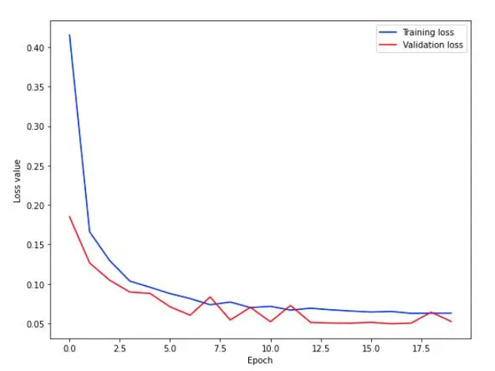

* 1. 可视化输出：画出原数据序列与预测序列，验证所选模型的可靠性。（部分情况下可能需要反归一化得到最终可视化输出）

e.g. 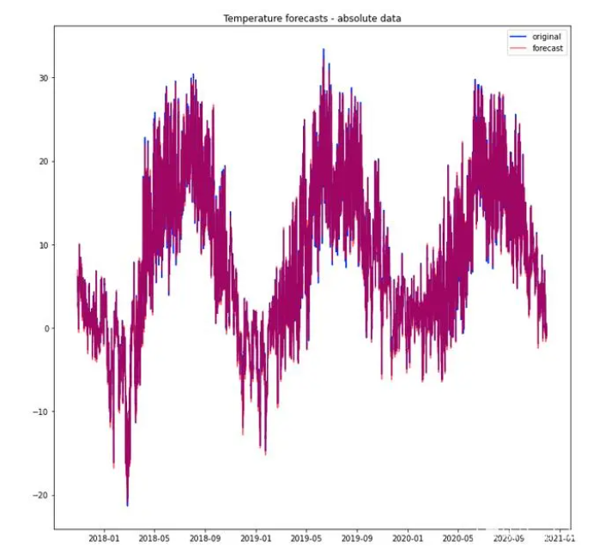

4. 结果分析

根据实验结果，分析影响海洋参数时序预测的因素（hint：时间步长，海洋特征的物理含义，模型选择等）。

第12周第一次实验要求：

数据处理：对数据集进行预处理，并回答以下问题

1. 数据集有多少样本，总时间跨度是多少，从何时到何时？
2. 选取了哪种特征，有什么物理意义？
3. 对该特征的时序序列进行VMD分解后，每个模态分别具有怎样的规律，反映了这个模态下何种物理意义？